ВНИМАНИЕ АКЦИЯ!!!
В Четверг женский день
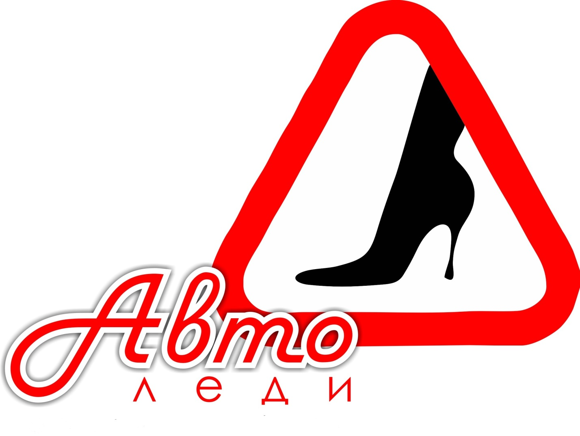
Скидка на мойку 15 %

